EL CEREBRO, LA ESCRITURA Y SU VARIABILIDAD
Para poder escribir, función superior que surge en los últimos tramos de la evolución de la humanidad, es necesario un sustrato biológico.
Este es el sistema nervioso, que proporciona las bases para la conciencia del individuo, la imaginación del gesto gráfico, y la correspondiente consecución, como así todos los pasos que incluye el complejo acto de la escritura.
SISTEMA NERVIOSO
Los nervios son extensiones del cerebro, transmiten impulsos de sensación, movimiento, etc.
El sistema nervioso nos permite conectarnos con el mundo externo a través de los cinco sentidos (Vista, audición, tacto, olfato y gusto) y con nuestro mundo interno, posibilitando accionar las conductas adecuadas a las exigencias del medio. Pero también actúa como regulador de otros sistemas de nuestro cuerpo, como ser el endócrino.
Consta de varios subsistemas, que se superponen dentro del cuerpo. El Sistema nervioso central, constituido por cerebro y médula espinal.
El Sistema nervioso periférico, que abarca todos los nervios que están fuera del cerebro y la medula espinal. Los nervios transportan información de los tejidos y órganos a la medula, y, de la medula a los tejidos y órganos. Se encarga de llevar la información sensitiva y motora.
El Sistema nervioso autónomo (o vegetativo), es el sistema de control automático y autorregulado del cuerpo. Es responsable de las funciones involuntarias y de la homeostasis. Regula la temperatura corporal, los niveles de azúcar en sangre, el ritmo del pulso. Es autónomo, por que controla funciones sin ningún esfuerzo consciente.
Tiene dos partes, el a) Sistema nervioso simpático, ´prepara el cuerpo para las supervivencia
b) Para simpático, conserva y restablece la energía y los recursos del cuerpo, cuando no hay peligro, relaja el cuerpo, disminuye el ritmo cardíaco, etc.

CEREBRO
El cerebro maneja y regula muchas funciones diversas en todo el cuerpo.
El cerebro es la estructura nerviosa de mayor jerarquía.
A partir del pensamiento intencional o no, se generan reacciones corporales concomitantes. Una multitud de células nerviosas se confabulan químicamente para potenciarse, comunicarse, combinarse.
Lo que pensamos reiteradamente y eso en lo que enfocamos nuestra atención es aquello en lo que nos convertimos desde un punto de vista neurológico.
Los pensamientos afectan el cuerpo de forma directa
Nuestro modo de pensar afecta tanto a nuestro cuerpo como a nuestra vida.
Si tenemos pensamientos de odio, de enojo, el cerebro produce químicos llamados neuropeptidos, ante los que el cuerpo responde de manera comparable. Entonces nos sentimos odiosos, enojados, etc. Los pensamientos se convierten en materia.
Cuando el cuerpo responde a un pensamiento con un sentimiento o sensación, esto genera una respuesta en el cerebro. En respuesta a esa sensación corporal, el cerebro genera pensamientos que producen los correspondientes mensajeros químicos, y, uno empieza a pensar del mismo modo en que está sintiéndose. El pensamiento crea el sentimiento y, entonces, el sentimiento crea el pensamiento, en un ciclo continuo.
Los pensamientos emiten reacciones bioquímicas que conducen a una conducta, nuestros pensamientos repetitivos e inconscientes producen patrones automáticos adquiridos de comportamiento que son casi involuntarios.
Toda conducta (ej. escribir), se organiza en procesos cognitivos y los mecanismos neuronales modifican y se modifican en relación con el medio.
Sin el cerebro sería imposible la estructuración psíquica y su organización mental, pero sin la posibilidad de la estructura psíquica, el hombre no podría construirse.

El SNC responde a la estimulación dada desde el mundo, permitiendo así un desarrollo progresivo. Este mayor desarrollo, permite a su vez una mayor ramificación dendrítica, que permitirá un mejor desarrollo del YO.
No podemos reducir el sentir y el pensar a meros procesos químicos, pero tampoco podemos sentir y pensar sin ellos. A modo de constante intercambio se modifican mutuamente.

ESCRITURA
Supone el pensamiento de aquello que se desea plasmar, y la capacidad de llevarlo a lo corporal. La escritura tiene una especificidad en tanto se sustenta en determinadas regiones del cerebro.
El acto escritural es el resultado, la puesta en funcionamiento de determinadas zonas cerebrales, en las cuales interactúan tanto procesos relacionados con el movimiento, como también procesos relacionados con lo emotivo y cognitivo. En esta compleja red de actividades neuronales (sensoriales, motrices, asociativas), millones de neuronas especializadas trabajan en forma cooperativa.
La escritura es el resultado de una integración neuromuscular y la coordinación viso motora, que permite fijar los signos gráficos en un soporte.
Es un acto voluntario, que al automatizarlo producto del ejercicio constante, implica ser el resultado de una actividad cerebral que abarca determinadas funciones corticales relacionadas entre sí, es decir, es necesario un alto grado de especialización hemisférica que permita la integración táctil – asimétrica, en función de poder plasmar la escritura.
El acto de escribir corresponde a una dinámica neuromotora con directrices neurológicas.
Los impulsos electroquímicos desencadenados por las neuronas, vehiculizan a través del brazo, codo, antebrazo y mano el mandato de proyección escritural sobre el espacio gráfico.
La escritura no sólo está supeditada a una actividad meramente motriz, sino que existen factores psicológicos que condicionan al sujeto a escribir con una impronta única e irrepetible, aun cuando la motricidad fina y media se vean alteradas.

CEREBRO Y ESCRITURA

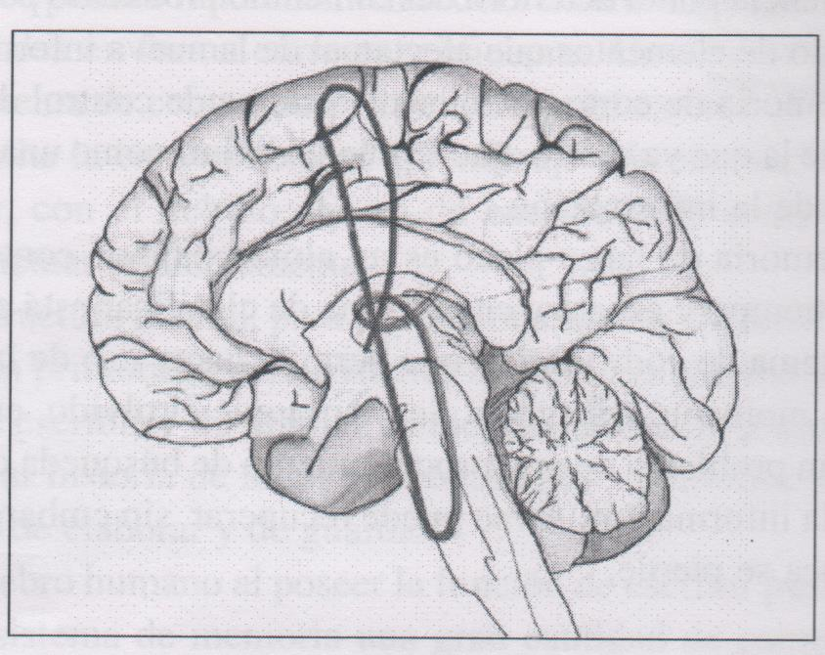

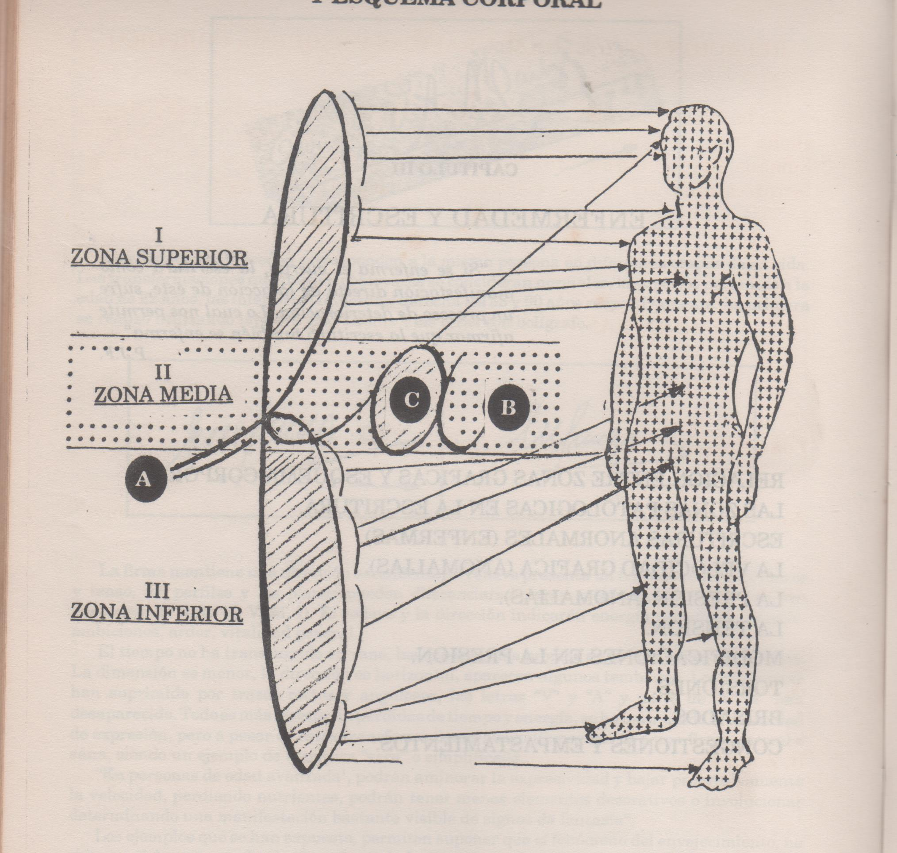

En Grafología tomamos como referencia para su estudio la letra “f” minúscula, debido a que es la única que abarca las cinco zonas espaciales descriptas por Max Pulver (en el campo Grafológico).

En el gráfico 1, vemos la relación de la “f” y su ubicación en el
Cerebro Triúnico.
Las Zonas Superior, Media e Inferior, corresponden en el mismo orden al Neocortex (Zona Racional), Sistema Límbico o Amigdalino (Zona Emocional), Sistema Reptiliano (Zona Instintiva).

La Grafología es un registro de la funcionalidad cerebral.
Zonas del Cerebro que intervienen en la escritura
En el acto de escribir interviene prácticamente todo el cerebro. Nace de un pensamiento o una idea, continúa en una zona sensitiva y termina en la zona motora.
- Corteza Sensorial asociativa: almacena la información (abecedario)
- El Hipocampo: asegura el mantenimiento.
- Corteza Frontal: selecciona el recuerdo
- Circonvulución Singular: la acción de los dos hemisferios construye el gesto gráfico.

Del Hemisferio Izquierdo proceden los elementos de carácter verbal y del Derecho los de carácter espacial y una visión global y semántica de la palabra escrita.
La programación del movimiento se produce según una serie de circuitos complejos que pasan por el tálamo y llegan hasta la corteza motora primaria. Parte de esos circuitos solicitan información sobre la duración del movimiento del cerebelo. Otros solicitan la información sobre la intensidad de la activación muscular a los núcleos grises centrales (estriados, pálido y sustancia negra).
A partir de ahí, la corteza motora primaria, organizada en columnas motoras, es capaz de dar a las neuronas motoras de la médula espinal, la orden de contracción completamente pre programada de los músculos de la mano.
La corteza recibe constantemente información del estado de ejecución del gesto gráfico, mientras que un control visual evita y corrige secundariamente los posibles errores.
Tanto la mano derecha como la mano izquierda son capaces de escribir y dibujar gracias a la transmisión hasta el hemisferio derecho del concepto del gesto de escribir del hemisferio izquierdo, teniendo en cuenta la decusación, es decir, el entrecruzamiento de las vías motoras; la escritura de la mano derecha está dirigida por la corteza motora del lado izquierdo y viceversa.
La realización correcta del gesto gráfico se efectúa esencialmente mediante la actividad del cerebro frontal programador, a lo que contribuyen los núcleos grises centrales y el cerebelo.
Es indispensable recordar, el papel de la zona límbica y en especial, del área singular, relacionada con las conductas emocionales, la afectividad, las motivaciones y con múltiples conexiones sobre todo con las áreas asociativas. Probablemente el cerebro límbico interviene en la propia ejecución del gesto gráfico.

HEMISFERIOS Y ESCRITURA
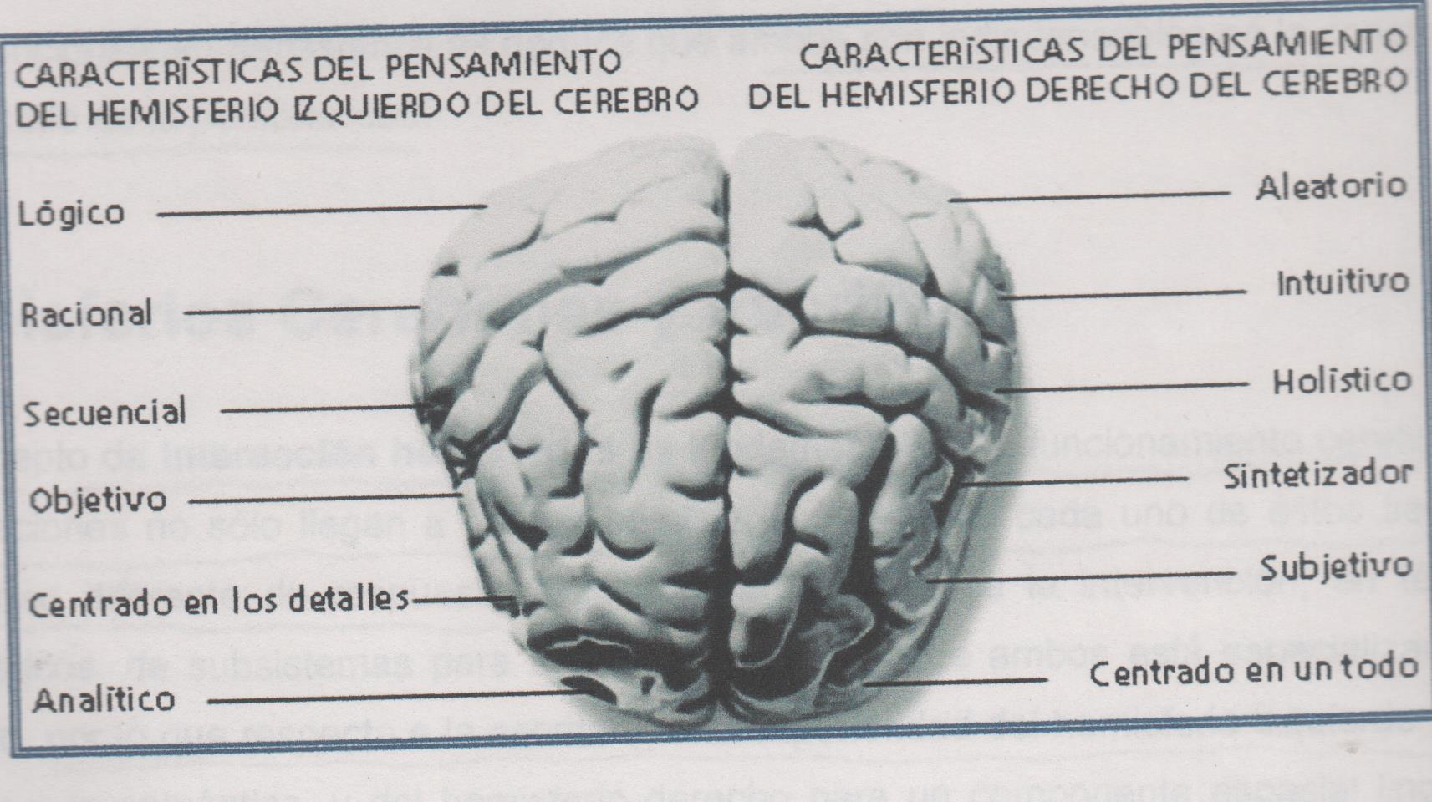
Hay una interacción hemisférica fundamental para que funcione el cerebro.
Cada hemisferio se encuentra especializado en determinadas funciones; si bien es importante entender que para que se concreten, se necesita del funcionamiento del cerebro en forma integrada.
Las informaciones llegan a ambos hemisferios y cada uno de estos tiene una capacidad diferente de respuesta.
En lo que respecta a la escritura hay una superioridad del hemisferio izquierdo para la sintaxis y la semántica, y, del hemisferio derecho para un componente espacial lingüístico global. Hay una necesidad de que transfiera la información para la ejecución gráfica. Una tarea compleja como la escritura requiere una coordinación óptima.

FUNCIÓN DE LOS LÓBULOS CEREBRALES EN LA ESCRITURA
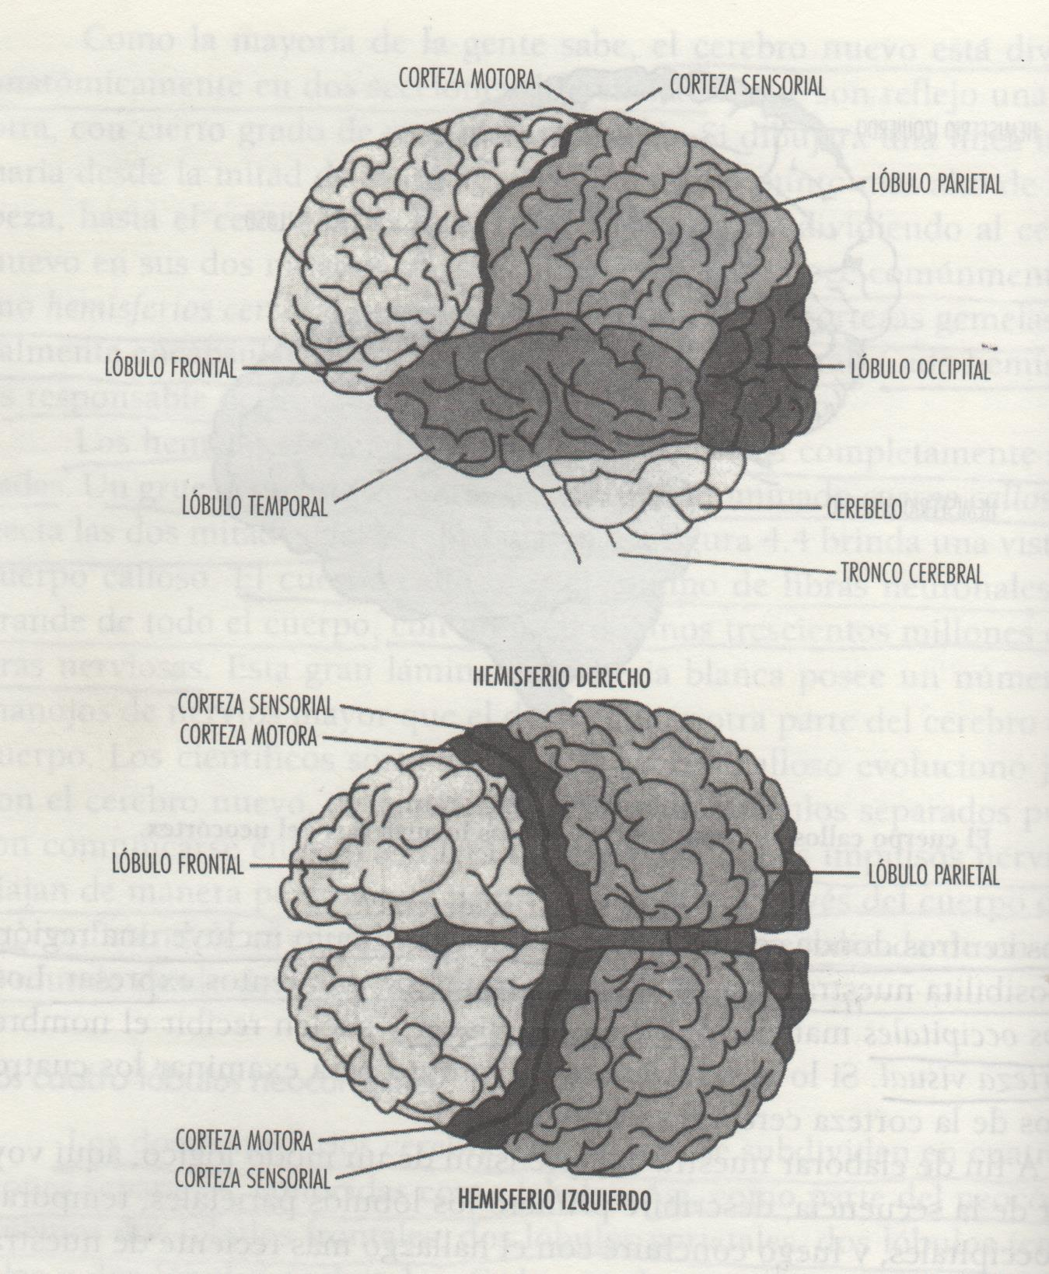
LÓBULO FRONTAL
Motor
Corresponde al área 4 (primaria), 6 y 8 (secundaria).
Estos lóbulos están vinculados a los movimientos finos y a la fuerza de los brazos, de las manos y de los dedos.
Las disfunciones de esta zona pueden conducir a la pérdida de la motricidad fina y media, así como los movimientos espontáneos.
Cuanta mayor es la actividad del lóbulo frontal, más capacidad tendremos para controlar a voluntad nuestras reacciones y nuestra conducta impulsiva.
El frontal oficia de centro de control, filtra interferencias, nos mantiene conectados con nuestro mundo interior y exterior.
Una vez que el lóbulo frontal aprendió la nueva tarea y esta se hace rutinaria, otros lóbulos registran la información como familiar y aprendida por toda la corteza. Cuando estamos aprendiendo información desconocida, se activa la corteza prefrontal derecha. A medida que la tarea se hace conocida y rutinaria, la actividad se desplaza a la corteza prefrontal izquierda.
Al lóbulo frontal le encanta aprender cosas nuevas y nos mantiene enfocados en lo novedoso y emocionante.
La función primaria del lóbulo frontal es la determinación. Es la parte del cerebro que decide sobre la acción, regula la conducta, planea el futuro, es responsable de una resolución firme. Nuestra capacidad de enfocarnos y concentrarnos es también una función del lóbulo frontal. Cuando nos disciplinamos y controlamos nuestros impulsos, también lo estamos utilizando.

Los seres humanos tenemos el privilegio que nuestros pensamientos sean más importantes y más reales que cualquier otra cosa. Podemos concebir y dar vida a una realidad que es muy diferente de aquella en la que habitamos ahora. El primer paso de este proceso es usar el lóbulo frontal para volver a tomar el mando.

La Corteza Prefrontal (áreas 9, 10, 11, 12 de Brocca), cuya función está relacionada con la capacidad de concentración y poder realizar planificaciones a futuro, así como la resolución de problemas. Es una región cortical relacionada con el máximo logro de nuestras capacidades en la áreas de la conciencia y la percepción. Esta es el área del cerebro que está más activa durante nuestros períodos importantes de concentración consciente y deliberada.
Esta zona tiene incidencia en el acto de escribir por:
- La correlación que debe hacer el ser humano entre la forma de las letras y la escritura de las mismas.
- La ejecución de los movimientos de las extremidades superiores
- La motricidad media y fina necesaria para escribir y dibujar
- La complejidad de movimientos interconectados, involucrados en el acto espontáneo de escribir.
LÓBULO TEMPORAL
Auditivo
Área 41 y 42 (primarias), área 22, 37 (secundarias)
Es la zona encargada de analizar los datos acústicos y verbales, que están involucrados en el proceso de leer, hablar o pensar. Se encuentra allí el centro del lenguaje hablado. En él se interpretan los significados de las palabras habladas, y para el reconocimiento de la música.
Se encuentran bajo la superficie de cada oído. Responsables de la percepción auditiva. Se ocupan de la compresión del lenguaje. Los ruidos que oímos se guardan como patrones de sonidos diversificados.
También procesan símbolos visuales. Son responsables del lenguaje, del oído, pensamiento conceptual, memoria asociativa. Asocian lo que se aprende por los sentidos, con personas, lugares, cosas, momentos, hechos, como recuerdos.
Esta zona tiene incidencia en el acto de escribir por:
- La correlación existente entre los fonemas y las letras
- El aprendizaje de los códigos lingüísticos
- La categorización sintáctica y gramatical
LÓBULO PARIETAL
Sensitivo, Somático
Áreas 1, 2, 3 (primaria), área 5 (secundaria)
Se encuentra la corteza somatosensorial encargada de la coordinación ojo /mano, de la organización espacial y de la síntesis sincrónica.
Ubicados sobre cada oído. Relacionada con la sensación y la percepción. Procesan lo que sentimos con la mano y el cuerpo. La temperatura, el dolor, el placer, el contacto con la luz.
Una vez que el cerebro interpreta el estímulo, el mensaje se entrega al lóbulo frontal, donde es procesado para dar respuestas motoras
Durante el acto de escribir, esta área coordina la entrada de datos desde los lóbulos temporal y occipital, lo cual permite integrar la dicción visual y mental de las palabras y letras al tiempo que escribe.
Esta zona tiene incidencia en el acto de escribir por:
- La capacidad para escribir una idea preconcebida, dictada o visualizada
- La capacidad de aprender a escribir con ejercicios voluntarios
- La capacidad de hacer uso de instrumentos para escribir o dibujar
LÓBULO OCCIPITAL
Visual
Área 17 (primaria), áreas 18 y 19 (secundarias)
Es la zona encargada de la proyección de los datos visuales. Su función es interpretar la información visual. El mecanismo de visualización de las letras, ya sea a través de la dinámica mental o física, se realiza en esta área del cerebro. Esta área interpreta el significado de la palabra escrita.
Esta zona tiene incidencia en el acto de escribir por:
- La visualización de las letras antes de ejecutarlas.
Podemos entender que todos los lóbulos cerebrales trabajan en perfecta mancomunión en la compleja actividad en el momento de escribir en cada individuo

NEUROTRANSMISOSRES Y SU FUNCIÓN EN EL PROCESO DE ESCRIBIR
ACETILCOLINA: excitador en sinapsis musculares, inhibidor en el corazón. Actúa a nivel de los músculos voluntarios, participando activamente en la neuroquímica a nivel del sistema nervioso periférico. Predomina en la corteza y es fundamental en los procesos mnémicos y de aprendizaje.
DOPAMINA: interviene en la actividad motora permitiendo el control de los movimientos voluntarios. Su déficit produce Parkinson. Es uno de los Neurotransmisores más comprometidos con la escritura a nivel del SNC.

La química de los neurotransmisores genera efecto sobre la escritura, ejemplo de esto es la micrografía de la enfermedad de Parkinson, las letras son cada vez más apretadas, más pequeñas, con trazado irregular y oscilante. Si mejoran los niveles de Dopamina, mejora la legibilidad del texto.
En el estado depresivo la dirección de la línea es descendente, el trazado es lento, las letras son pequeñas, aplastadas e inacabadas. Mejora cuando estimulan la noradrenalina, serotonina y dopamina.
En la manía, se ve una escritura alta y ascendente. Ocupa mucho espacio de papel, varias hojas llenas de elementos secundarios (ej. Dibujos) la escritura es apresurada, accidentada, rápida, en sacudidas, pero descuidada, enmarañada, ilegible.
En los estados de angustia intervienen, los receptores GABAérgicos que, por otra parte, se relacionan funcionalmente con los receptores de las benzodiacepinas que potencian el efecto del GABA.

FUNCIÓN QUE CUMPLE CADA ÓRGANO EN EL PROCESO DE ESCRIBIR
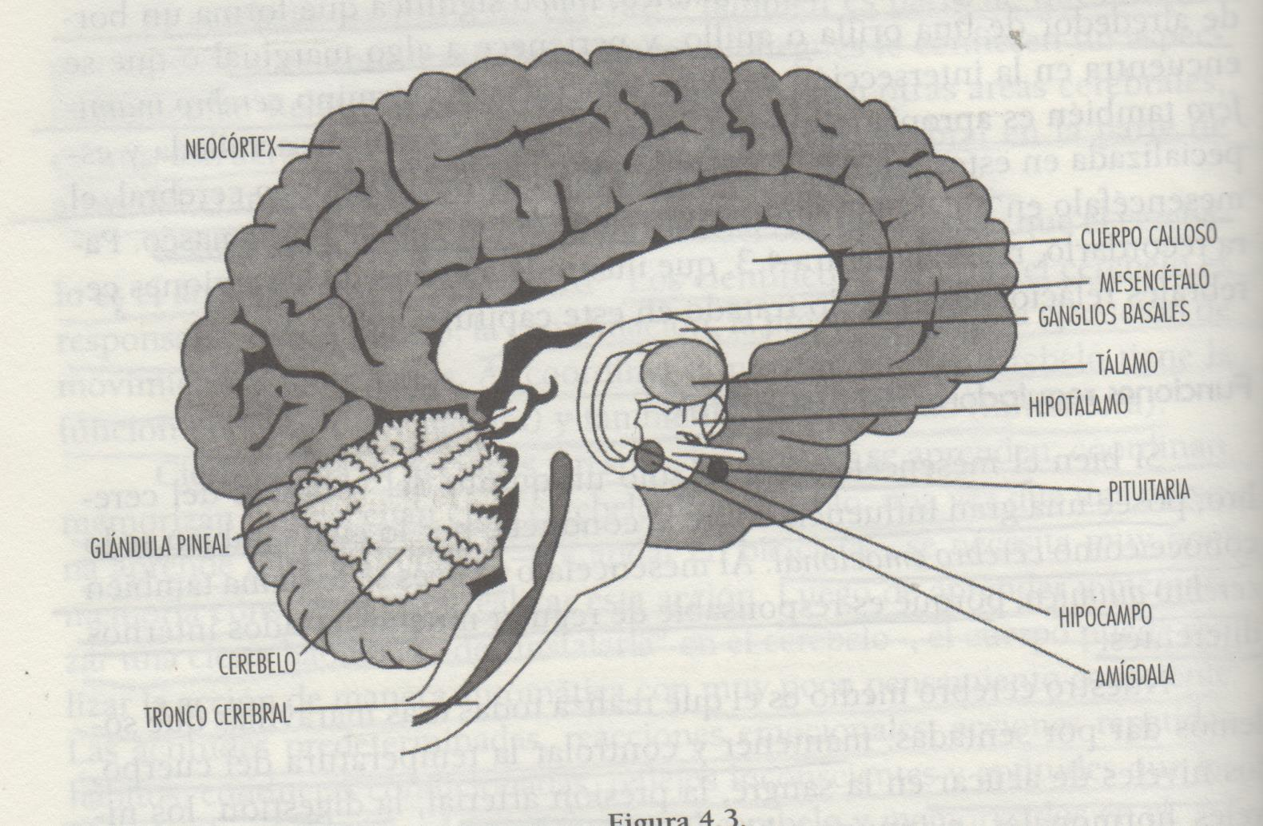

TÁLAMO (eje de la escritura)
El tálamo es la parte del encéfalo más relacionada con la producción escrita. Desempeña una función importante en el movimiento y por ende en la escritura.
El tálamo maneja los circuitos que controlan la acción autónoma y con un objetivo como la escritura.
El tálamo permite la ejecución de un gesto planificado con una adaptación de las respuestas gracias a su papel inhibidor, limita el gesto y evita la tendencia espontánea a las perseveraciones.
MÉDULA ESPINAL (motoneuronas y escritura)
Los nervios raquídeos inervan grandes áreas del cuerpo, como los nervios cervicales inferiores que inervan los brazos, antebrazos y manos, los encargados de coordinar el movimiento al momento de escribir.
La Mano
Podemos escribir sin la mano: con el pie (podografía), con la boca (estomatografía). La mano alberga la mente del hombre.
Una serie de estrategias diferentes dirigen la escritura de la mano dominante y no dominante, a un nivel jerárquico inferior existe una cierta independencia similar al automatismo. No obstante esa independencia es relativa.
Los Músculos y el gesto de escribir
Los músculos esqueléticos hacen que las personas se muevan y sean responsables de sus conductas. Los músculos se unen a los huesos por medio de los tendones.
Dos de los movimientos que realizan ligados con la escritura los de flexión y extensión.
Flexión: se produce por la contracción de un músculo flexor, es el encogimiento de un miembro.
Extensión: movimiento opuesto, se produce por la contracción de los músculos extensores. Ambos movimientos son necesarios para realizar el acto de escribir.
Los músculos de la mano son responsables de la sujeción de la pluma. Los músculos específicos de la escritura son sobre todo los que dirigen los movimientos de la muñeca.
CEREBELO
El cerebelo es fundamental en el acto escritural, interviene en: pre programación del gesto, control retroactivo, automatismo progresivo y memoria del gesto.
Los movimientos de la escritura son demasiado rápidos para que se estén controlando constantemente durante su ejecución, por ello existe la preprogramación del acto.
La corteza cerebelosa dispone la información sobre la posición de la mano, tamaño de la hoja y contenido de la escritura. No necesita saber cómo se desarrolla el movimiento de la escritura, porque no participa del movimiento en curso. Su papel finaliza después que se ha desencadenado el movimiento.
TRONCO CEREBRAL
El tronco cerebral es una compleja red de fibras y células que en parte sirven para transmitir información hasta la médula espinal y el cerebelo y viceversa. También allí se regulan las funciones vitales como la respiración, la consciencia y el control de la temperatura corporal.
El tronco está formado por: mesencéfalo, bulbo raquídeo, protuberancia.
El tronco cerebral, específicamente en la sustancia nigra, normalmente se produce dopamina. La dopamina es esencial para que los movimientos se realicen de forma ágil, efectiva y armónica.
La escritura del parkinsoniano constituye un ejemplo de agrafía hipocinética (micrografía).

SISTEMA LÍMBICO (motivador de la escritura)
El sistema límbico, a través del hipotálamo y sus conexiones con las eferencias del sistema nervioso autónomo y su control del sistema endócrino, puede influir en muchos aspectos del comportamiento emocional.
La AMS concentra las informaciones sobre los estados internos del individuo y los interpreta en términos de preparación del acto motor, decidiendo en última instancia la justificación del acto.
Su actividad cesa cuando se inicia el propio acto, dando paso a las otras estructuras del acto motor.
Desde la sensación emocional hasta el inicio del acto motor, se suceden los diferentes estadios cerebrales puestos en marcha en la escritura.

EL CEREBRO Y EL ACTO DE ESCRIBIR

Escribir es ante todo la ejecución de un gesto y cualquier gesto, por peculiar que sea, sólo es resultado de la puesta en marcha de determinadas regiones cerebrales en las cuales se conciben y controlan los movimientos. En esta compleja actividad cerebral millones de neuronas agrupadas en circuitos especializados, trabajan en forma coordinada para lograr el acto motor.
La escritura es el resultado de la representación interna detallada en el cerebro de todos los parámetros que la determinan.
“La escritura es la forma más estable de comunicación: es producto de una acción a la vez de un medio de comunicación de uso individual y colectivo. Las acciones de una persona definen su conducta, ya que esta es la expresión del desarrollo efectivo y concreto de cada uno. Es preciso entender y comprender como se expresa una conducta para poder comprenderla” (Walter Brunner)

El acto de escribir es una combinación de estructuras físicas (función cerebral, movimientos de brazo, manos, etc.), de características psíquicas (concentración, atención, inteligencia, seguridad, inseguridad, decisión, indecisión, etc), y, de aprendizajes (aprender la forma de las letras, etc).

Escribir es una expresión de la funcionalidad cerebral, que queda plasmada como un elemento objetivo en un papel.
Todos los signos gráficos de una persona no pueden ser estáticos, siempre iguales, porque la funcionalidad cerebral no lo es. En la medida que el proceso neuropsicológico se modifique, se modificará la escritura. Esta correlación nos dice que lo escrito es la mejor muestra de la personalidad, del Yo.

VARIABILIDAD DE LA ESCRITURA
Las variaciones que tiene una escritura son producto del cerebro que la genera, de la evolución, maduración o involución alcanzada en el período de tiempo que transcurrió entre una muestra y otra.
Está demostrada científicamente la íntima relación que existe entre cerebro y la manifestación exterior de los gestos en general y del gesto fino que es la escritura en particular.
La variabilidad de la escritura es constante y permanente, porque no estamos siempre de la misma manera, incluso en un pequeño lapso de tiempo. Pudimos haber variado la postura de la mano, la apoyatura, los movimientos realizados, los músculos variaron su flexión o extensión.
Esta correlación fundamental entre la escritura y los cambios de la persona, hacen que el gesto gráfico sea la manifestación más acaba del Yo, y en este gesto quedan estampadas todas las huellas del funcionamiento mental, emocional y fisiológico como un registro.

Variabilidad
Definición léxica:
Variabilidad: calidad de variable.
Variable: que varía o puede variar
Variar: hacer que una cosa difiera en algo de lo que antes era. Dar variedad, cambiar una cosa de forma, propiedad o estado. Ser una cosa diferente de otra.
En grafología: podemos ver las modificaciones que va teniendo la escritura de la misma persona con el correr del tiempo. Para ello debemos tener dos o más escritos de la misma persona en diferentes momentos, Ej escuela secundaria, adultez.
- Vels en el libro grafología de la A a la Z, habla de la:
Escritura Variada: este signo se refiere a las variaciones que sufre la escritura a lo largo de los años, a medida que se van sucediendo los cambios de la vida del sujeto desde la juventud a la vejez.
La escritura suele sufrir variaciones por el matrimonio, por sucesivos cambios de profesión y en el status social y profesional, por accidentes de todo tipo sufridos por el individuo (muerte de familiares, divorcio, accidentes físicos, etc), por enfermedad, cambios de clima, alimentación, etc.
Para interpretar adecuadamente estos cambios en el grafismo a lo largo de la vida de cualquier individuo, será necesario no sólo disponer de variadas muestras de escrituras de cada época, sino también disponer del currículo del sujeto.

Ejemplos de escritos tomados en diferentes momentos a las mismas personas:

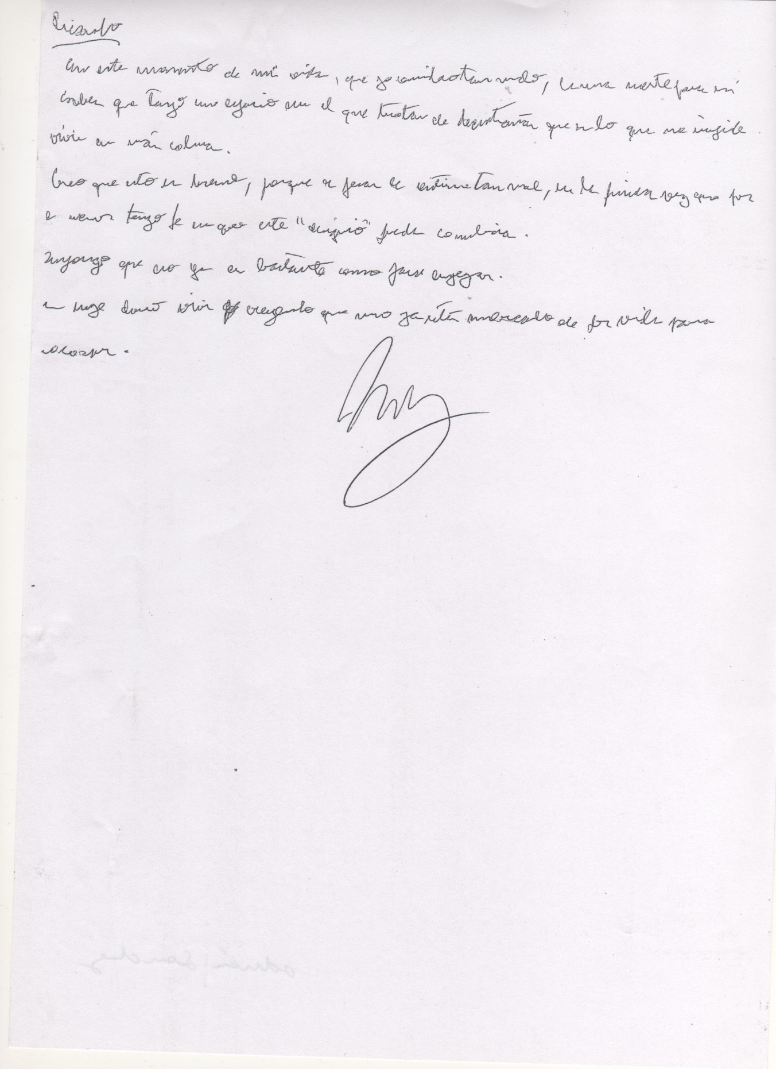Adrián 1
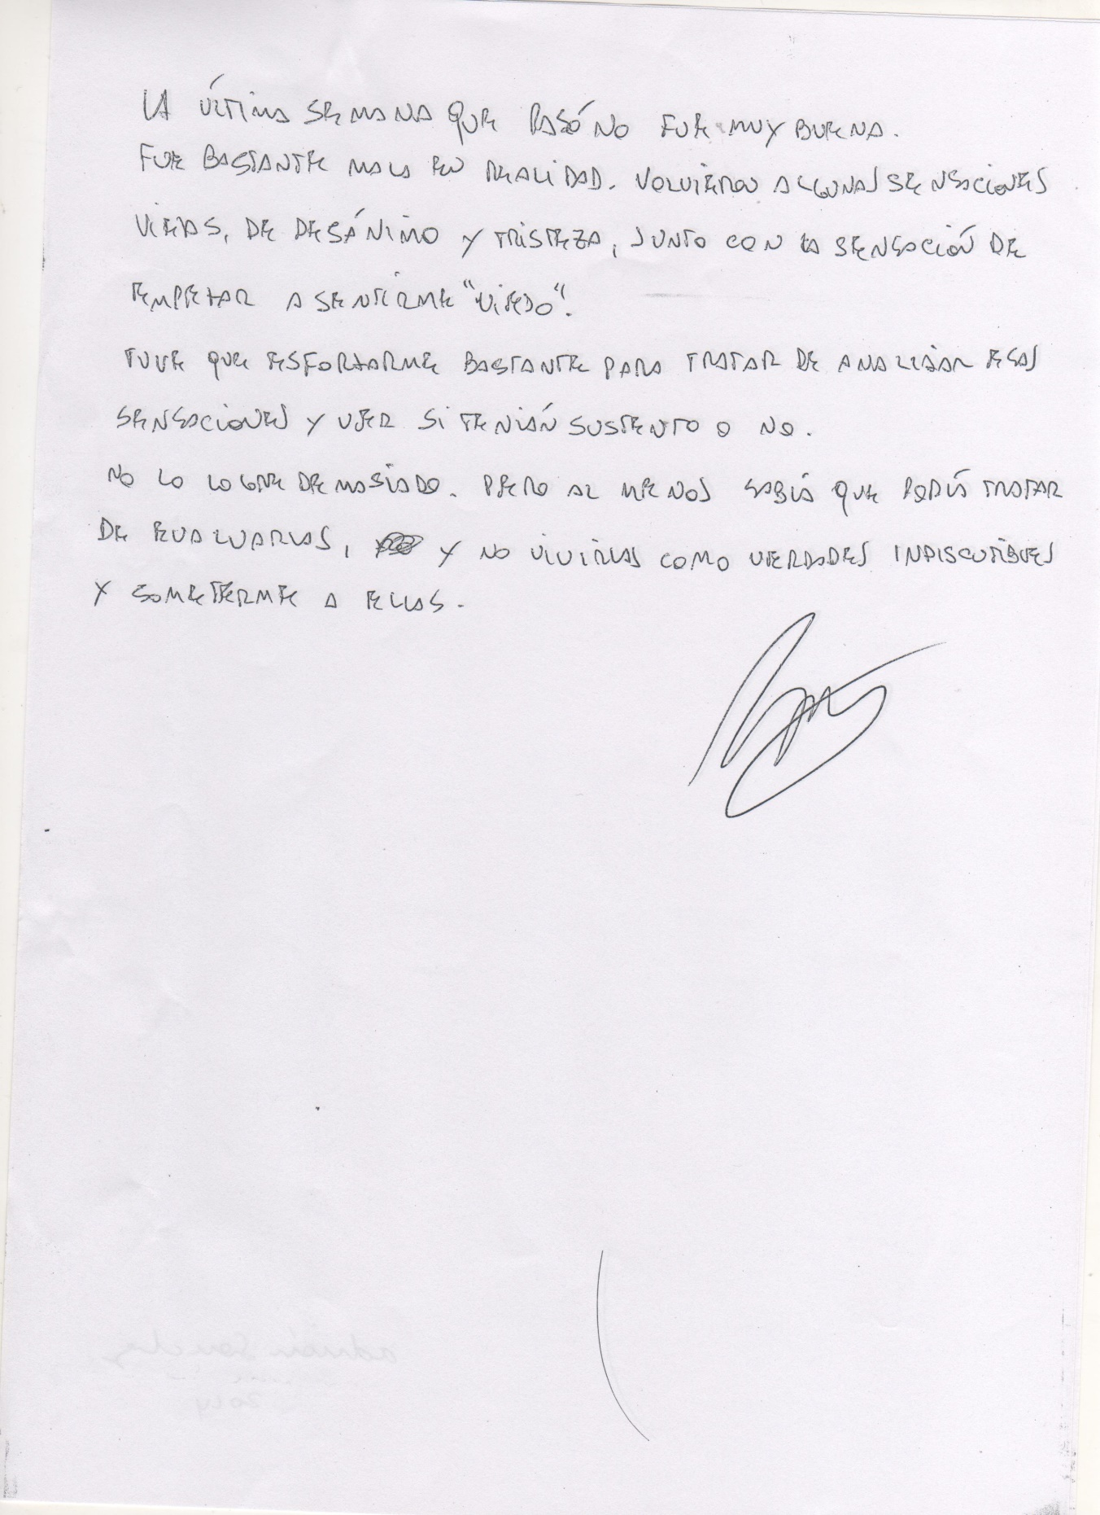
Adrián 2

Nury 1
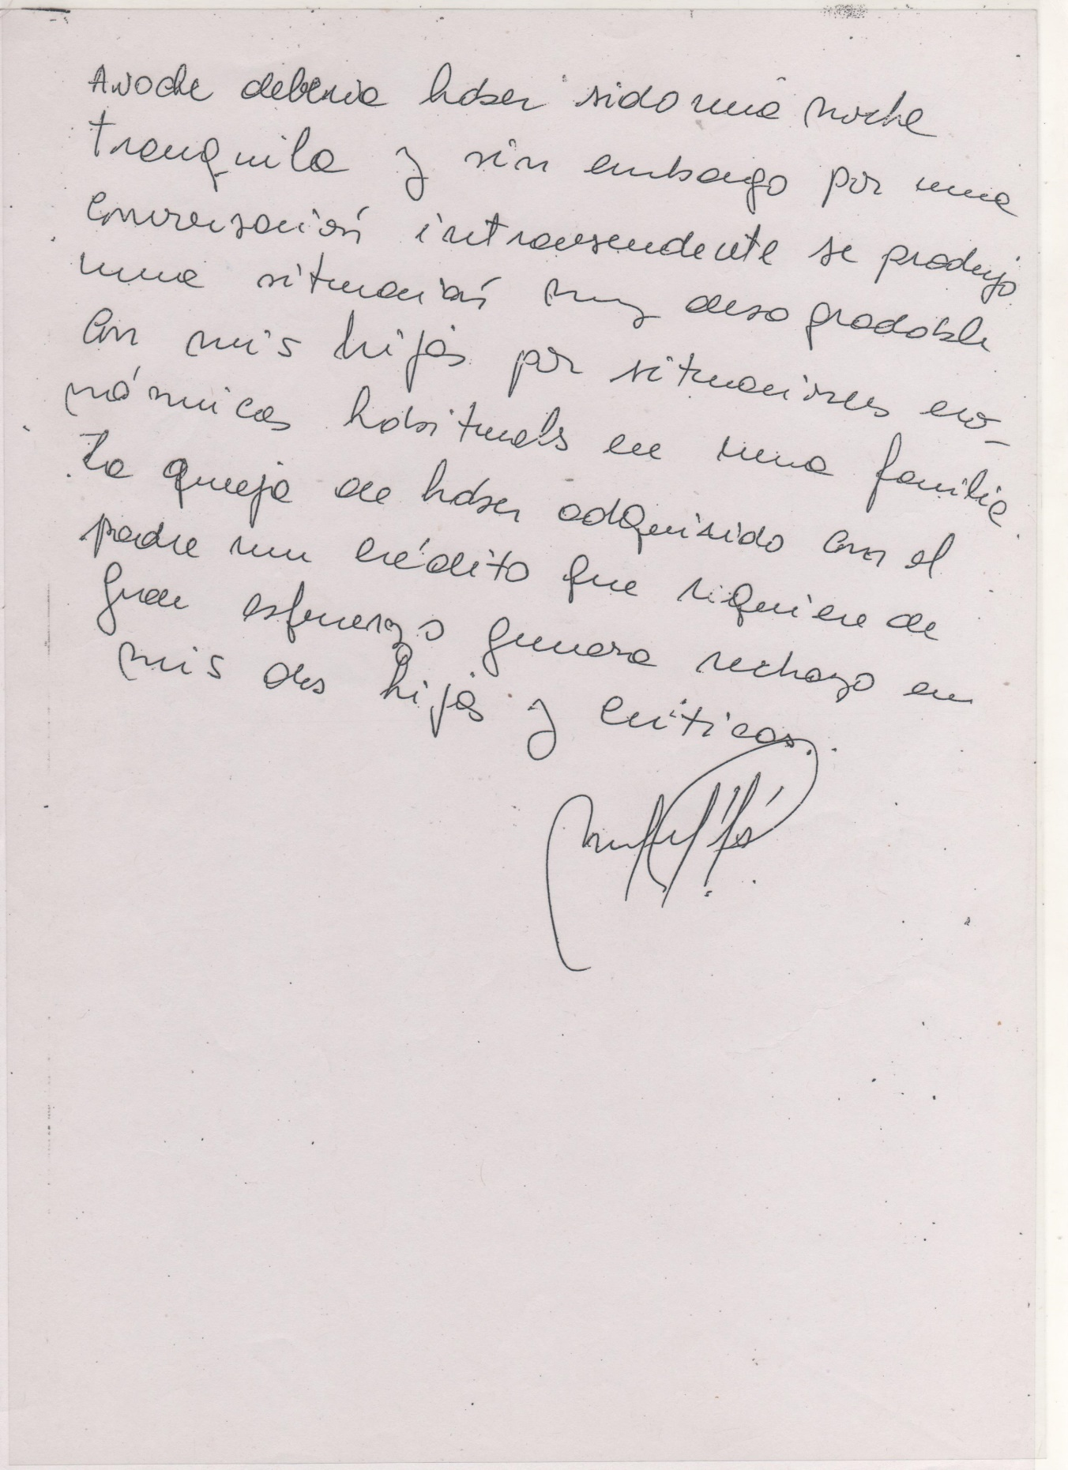
Nury 2
